行政處室聯繫事項：
一、教務處
- 母語暨英語日廣播教學
為提昇學生應用母語及英語能力，本校規劃每週五晨間實施全校母語及英語廣播教學。課程內容由任課教師設計生動活潑教材後，再交給事先訓練好的學生實施廣播教學，希望每位學生都能按時收看。
- 晨讀活動
全世界的大人已經有共識：閱讀能力才是孩子終身學習的關鍵能力。本校訂定每週一、二早上8：00~8：10為晨讀時間，每週四8：00~8：35為寧靜共讀時間，由各班老師及閱讀推動教師擬訂多元閱讀活動，透過長期閱讀習慣深化能力。
- 借書證使用與辦理方式
凡本校學生均有一張借書證，可至圖書館借閱一本書，借期二星期，逾期則按天數停權。遺失則至教務處辦理補發登記，工本費20元。新生將於開學後第四週，配合圖書館課程發給借書證，教導圖書館利用規則，並可以開始借書。
市立圖書館辦證：市立圖書館也有相當豐富的資源，只要辦理市立圖書館借書證，馬上擁有70餘萬冊的圖書資源。個人借閱證可以借兒童圖書、成人圖書、中西區分館有聲資料、市立文化中心音樂圖書室圖書資料，詳情可至數位資源網址：http://www.tnml.tn.edu.tw/bg/reader/14.asp。
- 「文元閱讀存摺」
是本校閱讀特色，內容包含「個人閱讀記錄」、「推薦好書」、「圖書館利用教育」、「圖書小志工認證」。鼓勵孩子自我學習累積閱讀智慧，達到從閱讀中學習的目的。其中個人閱讀記錄部分，在讀完一本書後記錄書名，請老師或家長在「認證人」處簽名，家長可以在簽名前先與孩子聊聊書本的內容，促進親子閱讀的交流。每本存摺以讀完100本書為目標，完成個人閱讀記錄(含推薦好書部分)時，可至圖書館核蓋認證戳章，提高借閱本數一本。(閱讀記錄、圖書館借閱等級皆可累計至六年級)
- 書包減重：為維護貴子弟之身體健康，並落實市府「書包減重計畫」，請家長盡量選購材質輕便之背式書包，並控制書包之總重量小於學童體重的八分之一。本校教室均設有置物櫃，校園亦有多處符合標準之飲水設備，請多加利用。
- 課後照顧班
活動內容：以多元活潑、加強家庭作業寫作為原則，並兼顧團康與體能活動及生活照顧(含作業指導、藝術與人文、團康活動等)。
辦理對象：一~四年級學生，自由報名參加。
編班方式：每班至少15人，最多以不超過25人為原則。同年級合班上課。
辦理時間：本學期上課期間，低年級:每週一、四、五下午時段(12:40~16:00)，中年級:每週五下午時段(12:40~16:00)。實際上課日期由授課老師另行通知。
洽詢專線:教務處註冊設備組長 李老師(3584371轉822)

二、學務處
(一)、教育儲蓄戶（www.edusave.edu.tw）：儲蓄您的愛心，也儲蓄孩子求學的幸福。希望所有的朋友，一起來發揮愛心，聚沙成塔。
洽詢捐款專線：06-3584371轉843 學務處學生活動組陳老師。
(二)、學務處辦理課後社團才藝班，於第四週開始上課為原則；報名方式採用線上報名，請透過學校首頁進行連結點選，請家長務必妥善規劃。報名後若因故取消報名，將會影響其他人的權益，請務必考慮清楚再準時完成報名程序。如有疑問可洽詢學務處學生活動組陳老師（3584371分機843）。
課後社團報名流程：
1.於學校規定時間內完成線上報名程序
2.報名截止並於線上公告錄取名單，發下繳費單，請於繳費期限內到便利商店或郵局繳費，並將第二聯交由各班級任老師。
3.完成上述動作後即完成報名程序。
課後社團報名注意事項：
- 開課上限人數20人，以報名先後順序錄取。沒錄取的人則可以再報名未額滿的其他班別。
- 請家長務必考慮清楚再報名，報名後再取消者，電腦將會記錄並於下個學期課後社團報名時延後受理，以免影響他人報名權益。
(三)、加強宣導上下學路線圖，以維護上下學交通動線（請參閱附件路線圖）
  - 汽車 上學學生下車入口點為學校的南側門及北側門（幼稚園北側及棒球場南側），若陪同學生進入校園，請將汽車停放停車場。
◎南側門為單行道：提醒家長汽機車請勿從後門進入棒球場。
  - 機車 上學學生下車入口點為學校大門口、後門、北側門，提醒家長陪同學生進入校園，請將機車停放大門兩側，靠圍牆停放。
◎注意：機車載送者請配戴安全帽，從小養成良好習慣。
  - 學校北面『車道門』為本校車輛出入口，家長請勿圖利方便讓學生從此進入校園，造成危險，敬請家長務必配合，感謝您教育學生遵守校規！
  - 鼓勵學生步行上學，可遠離校門口200公尺外下車，帶著孩子一同走路步行到校，增加學生的肢體運動量及人文環境的素養，有利孩子在成長過程中獨立自主與環境社會融合及增進親子關係，並指導孩子遇到師長、導護志工向長輩問好，跟同學說聲早安。
(四)、低年級上放學時間：
上學時段： 7：20~7：40
放學時段：星期一、四、五半天於12：40放學
星期二全天15：50、星期三半天於12：35放學
（五）、低年級放學地點：
1、大門口外兩側人行道（家長接送區，請依照班級牌位置等候）
2、南側門（安親班汽車接送區）
3、校園內各安親班集合地點（安親班走路接送）
註：機車請靠路邊停好，勿將機車騎上人行道，禁止停放於安全島旁。
汽車接送請停放至海安路停車場
（停車場開放時間，上學日及寒暑假期間上課日07：00~18：30，星期六、日、及國定假日08:00~17:00）。
（六）、學生請假方式及中途離校手續：
1、學生在家因身體不適等因素，辦理請假手續：
(1)請家長聯繫導師辦理請假事宜。
(2)連繫不到導師，請撥學校電話3584371轉803學務處代為轉達請假。
(3)學生無故不到校上課，家長無法聯繫者達三天，將報請中輟生，家長將涉及到法律責任，請家長留意。
2、上課期間學生因身體不適等因素，辦理請假手續：
(1)請填寫〝中途離校請假單〞
(2)請家長至教室或健康中心領回學生，並在離校請假單上完成簽名。
(3)離校前，將請假單交與警衛，完成請假手續。
(4)為保障學生的人身安全，請各家長確實完成離校請假手續，才不會造成警衛是否放行之困擾。
(七)、招募文元交通導護志工、環保志工，您的加入就是孩子的最好榜樣。
(八)、督促孩子每天做體能運動，例如：跳繩、仰臥起坐、坐姿體前彎等運動，讓學生洗澡前每天有流汗習慣。本學期體育組將強化學生體適能檢測，期盼文元的學生能與先進國家同年齡的孩子還棒！
(九)、品德教育為教育部及市府與學校推動的重要教育政策，期盼文元家長能在家中注意孩子落實品德教育與生活教育並注重個人衛生習慣與環境教育，讓學校與家庭教育接軌同步，期盼我們一起努力！
(十)、孩子做得不好，表示還有進步的空間，千萬不要因您的動手，想要把他推到更好的層級，孩子會提前感受壓力和寂寞。動手動口怒罵，都是落伍過時並且嚴禁的教育方式，期盼文元家長們是有智慧的一群教育推動者，會懂得因材施教、多元教育方式，期盼我們一同共勉之！
(十一)衛生組暨健康中心：學校健康中心在每學期期初都會為學生測量身高、體重、視力，也會在每學年初進行口腔檢查，若家長收到學生視力未達標準異常單及口腔檢查複查單，請務必帶學生到眼科及牙科診所再做檢查及矯正治療，並在期限內繳回複檢通知單給老師，以確保孩子的健康。為培養學生養成每半年定期檢查視力及口腔的健康習慣，若在學校尚未發放通知單前能自行就醫檢查並繳回健康中心，會發放一張獎勵卡(小雞貼紙)以茲鼓勵。
（十二）衛生組暨健康中心：如您家的孩子疑似或確診腸病毒、登革熱、流行性感冒、水痘、諾羅病毒……等重大流行疾病，請務必向老師或學校單位進行通報！也請落實「生病不上學」，發燒在家自主管理以避免造成更大的疫情，這些孩童最容易罹患的流行病，唯有注意個人環境衛生、常洗手、做好自我管理，才能降低感染，維持健康您我有責！
（十三）請家長檢查「健兒手冊」或「預防接種黃卡」，完成一年級入學前應接種的預防針。有任何問題歡迎來電洽詢，衛生組分機833、健康中心分機809。文元國小衛生組暨健康中心關心您。
（十四）午餐資訊：開學日就開始提供午餐，請為貴子弟準備餐具，可向合作社訂購餐具，請叮嚀學生回家後務必清洗餐具。
台南市文元國小上下學汽機車接送路線說明
請參照配置圖（或上文元網公告觀看接送路線圖）
依據市府規定，各級學校必須依據校園環境規劃學生上下學行進路線圖，以利學生及家長交通安全。其基本精神需規劃出人車分道；汽機車分區，以達交通順暢、人車安全為原則。
一、上學時段家長送學生到校路線規劃說明：
1、學生自行步行到校上學。教育部及市府已積極規劃推動學生步行上學(每位學生早晨至少步行200公尺以上到校)
2、家長採用『機車』工具載學生到校：
A、海安路段學校大門口為機車接送區域：
請依照配置圖路徑方向行駛。請停靠大門口兩側，勿將機車停放在大門口前阻礙學生入校園。保持大門口淨空是我們應該做的，尊重我們的孩子大大方方進入校園就學，必能有美好的一天開始。
B、文賢三街，學校後門（西側門）為機車接送區：
請依照配置圖路徑方向行駛。雙向皆可行駛，由左至右方向行駛的機車，請勿橫切入門口，請靠邊停放在對面，讓學生聽從導護老師行走斑馬線入校園。建議家長可讓學生在學校外圍下車，讓孩子自行步行一段路到校上課，必能提高體能及獨立自主的能力。
3、家長採用『汽車』工具載學生到校：
A、文成三路學校北側門為汽車接送區：
請依照配置圖路徑方向行駛。本路段為汽車載送快速下車區，請靠邊暫停，並請督促學生提早準備儘速下車。家長陪伴小朋友進入校園者，請將車輛停放於海安路停車場〈上學時間停車場旁路邊停車格請勿停放汽車〉，以利車輛行車順暢，切勿阻礙交通。
B、學校南側門（棒球場）為汽車接送區：
請依照配置圖路徑方向行駛。本區域為學校管轄空地，由海安路段進入本區域，請注意遵從燈號及導護人員指揮。〈海安路往中華北路方向行駛，到了文成二路路口禁止迴轉，欲進入停車場者，請走文成二路左轉海安路〉
二、放學時段家長接學生回家路線規劃說明：
1、建議學生可自行步行回家。
2、低、中年級以海安路段學校大門口為主要放學區，家長機車可停靠大門區域；家長汽車可停放棒球場停車場，步行到大門口接小孩，亦與導師及學生約定好接送的地點。
3、高年級以文賢三街學校後門（西側門）及北側門為主要放學區，家長機車可停靠後門兩側，汽車請依序停靠路旁，亦與導師及學生約定好接送的地點。
4、安親班放學區域，由各安親班與學生約好集合地點接送。
5、南側門為安親班廂型車接送區，機車載送者請勿於此處接送學生。

三、總務處：
臺南市北區文元國民小學108學年度繳費方式通知書 2019.8
本校為因應e化時代來臨，提供各項收費多樣化的代收服務管道，讓本校所有的家長們得以更便利、更安全的方式繳交貴子弟各項費用，採用臺灣銀行所提供的學雜費繳費方式，繳款單由各班導師發下後，敬請學生家長自行選擇適合管道，在繳費期限內完成繳費。
各式繳費管道如下：
 | 多元繳費管道 | 手續費 | 備註
1 | 統一超商7-11、全家超商、萊爾富等 | $6 | 24小時服務
2 | 信用卡(連結至臺銀網站繳費) | 網路$0 | 目前33家合作行庫(註1)
3 | 信用卡（撥打語音繳費電話） | 語音$0 | 目前26家合作行庫(註1)
4 | 臺灣銀行各地分行櫃臺繳款 | $0-$10
5 | 郵局櫃臺繳款 | 6元
6 | 臺銀網路銀行 | $0 | 請洽詢臺銀申辦  (註2)
7 | 臺銀網路ATM | 臺銀卡$0、他行卡$6 | 24小時服務
8 | 臺銀ATM | 臺銀卡$0、他行卡$17 | 24小時服務
9 | 其他行庫ATM轉帳 | $17(跨行繳費) | 24小時服務
註1：欲查詢合作的發卡銀行可至臺銀學雜費入口網─線上繳費說明查詢。
(1) 網路信用卡繳費方式：由本校首頁左上方文元家長專網，點選臺銀學雜費入口網，直接進行信用卡繳費、查詢等服務，或連結至臺銀官方網站，請直接輸入網址─https://school.bot.com.tw。
可使用網路信用卡繳費之發卡銀行，計有下列33家：土銀、合庫、華銀、彰銀、臺灣企銀、京城、臺灣銀行、台北富邦、上海、國泰世華、萬泰、遠東、日盛、安泰、玉山、台新、新光、華泰商銀、聯邦、花旗(台灣)、元大、星展商銀、匯豐、慶豐、三信、亞洲信託、陽信、渣打商銀、第一、大眾、兆豐、永旺信用卡公司、永豐信用卡等33家(手續費依各行庫規定)。
(2) 電話語音信用卡繳費方式：請撥語音專線(02)27608818後按1，輸入「學校代號：8814600014」、繳款單第三聯上的「銷帳編號」及信用卡「卡號」。
可使用語音信用卡繳費之發卡銀行，計有下列26家：合庫、臺灣企銀、京城、臺灣銀行、台北富邦、上海、國泰世華、萬泰、遠東、日盛、安泰、玉山、台新、新光、聯邦、花旗(台灣)、美商花旗、元大、匯豐、慶豐、陽信、渣打商銀、第一、中國信託、荷蘭、友邦信用卡公司、永豐信用卡等27家(手續費依各行庫規定)。
註2：須先在臺灣銀行開戶，並申請網路銀行，由網路銀行操作直接自帳戶轉帳扣繳，免付手續費，詳情可洽臺灣銀行台南分行─2160168轉165。
若您對本校繳費方式有任何問題，敬請來電詢問─3584371轉825出納組或臺灣銀行臺南分行2160168轉165。
註冊費繳納方式說明
(3)有關註冊費繳費三聯單，本校依據「台南市公私立國民中小學108學年度學雜費暨各項代收代辦費收取基準應行注意事項」所規定之學雜費及核定必收的代收代辦費項目，據以製作收費三聯單。為便於家長繳納，待各位家長收到註冊費三聯單後於繳費期限之內至各地金融機構或超商繳納即可。
(4)午餐費繳納方式說明
為了讓家長繳交午餐費的方式更多元化，午餐費可於註冊時選擇一次繳整學期費用、或按月繳費（每月795元）。本學期註冊費、午餐費等收費，將於各費用確定後，再通知收取。

四、輔導室：
（一）志工團招募：本校志工團即將進行招募，誠摯歡迎文元過去式（孩子已畢業）、現在式（孩子就學中）及未來式（即將成為文元學子）的家長踴躍加入志工行列。
（二）親職教育講座：輔導室積極爭取相關經費辦理親職教育講座，感謝眾多家長支持，本學期預定辦理之場次將於開學後發下紙本通知單並公告於學校網站。為積極提升本校家長參與，凡當日全程參加者，會後將發給回饋單，親子共同完成回饋單交由貴子弟繳回輔導室，可獲得一張獎勵卡(小雞貼紙)以茲鼓勵，竭誠歡迎您踴躍參與。
（三）祖父母節：教育部訂定每年8月份的第4個星期日是全國的「祖父母節」（今年是8月25日）。由於社會變遷及家庭結構的轉變，導致許多優良的傳統（阿嬤、阿公ㄟ話、丿步）無法一一傳承，希望透過節日能喚起「家庭」與「品德教育」的再度連結，激發學生感恩、惜福的心，並增進孩子與祖父母、父母間的親密關係與家庭的溫馨氣氛，進而尊重生命而熱愛生命，讓教育成效向下紮根。
（四）885傾聽您的聲音：「家庭」是社會最小單位，卻是社會安定的基礎，有健全的家庭才有安和樂利的社會。臺南市政府家庭教育中心關心每一個家庭，特別提供家庭教育相關問題之電話諮詢或面談服務，及民眾在面對婚姻、親子等家庭困擾之服務，於家庭教育中心溪南服務處設置幫幫我885諮詢專線（國定例假日除外）。溪南區諮詢專線服務時間如下：
溪南區諮詢專線（晚上不打烊）：06-2226885。
週一至週五上午9時至12時；下午14時至17時；晚上18時至21時。
地址：70050台南市中西區公園路127號。
（五）心情溫度計~健康從「關心」開始：人生充滿各種挑戰及困境，我們需要時時照顧自己的情緒，以因應生活上的壓力，家長亦需要以健康的方式管理自己的情緒，才能進一步協助孩子處理情緒，有健康的情緒管理，才會有美好的親子關係與生活品質。臺南市衛生局關心處於忙碌生活的學子及家庭們，鼓勵大家使用「簡式健康量表」，每週檢視自己的心情溫度，以促進自我情緒覺察，必要時尋求相關單位協助，關心自己亦關心周遭的親友。更多相關資訊可查詢「臺南市政府衛生局網站」或「全國自殺防治中心網站」。免費24小時安心專線~0800-788-995心理諮商~06-3352982(林森辦公室)預約專線~06-6377232(東興辦公室)
(六)榮譽制度~金雞獎：「臺灣電影界有座金馬獎、文元校園裡有個金雞獎。」為了啟發兒童的榮譽心和責任感，培養兒童自動自發的精神，並以積極鼓勵的方式，培養德、智、體、群、美五育均衡發展的健全兒童，學校設立金雞榮譽制度，希望學生一點一滴累積自己的優異表現，最終樹立其優良行為典範。
獎勵最高原則：「三不五時，獎勵要及時。」學生在學習的歷程中，需要師長們的勉勵與支持，學校鼓勵教師對於學生的優異表現，給予立即性的正向增強，並秉持者以獎勵代替懲罰，以鼓勵代替責駡的理念，讓實質獎勵內化於心，優異表現自然彰顯於外。
「破蛋而出，進而金雞獨立。」金雞獎設計的寓意乃表示從小雞破蛋而出，接受師長及父母的照顧日漸成長茁壯，進而金雞獨立，象徵學生的表現循序漸進，獲得肯定。每位學生的聯絡簿皆附有獎勵卡，學生只要集滿56格老師的印章或小雞貼紙，即可榮獲一張與校長合影的金雞獎獎狀；若在校累積5張金雞獎狀，將會在畢業典禮上頒發金雞榮譽獎盃，代表學生表現堪為他人楷模，值得學習。
(七)學習中心(資源班)
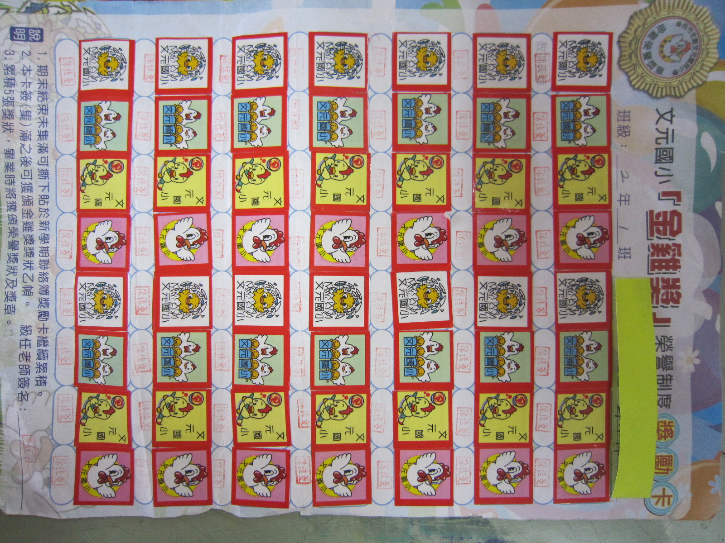  小雞貼紙  （集滿56張） | 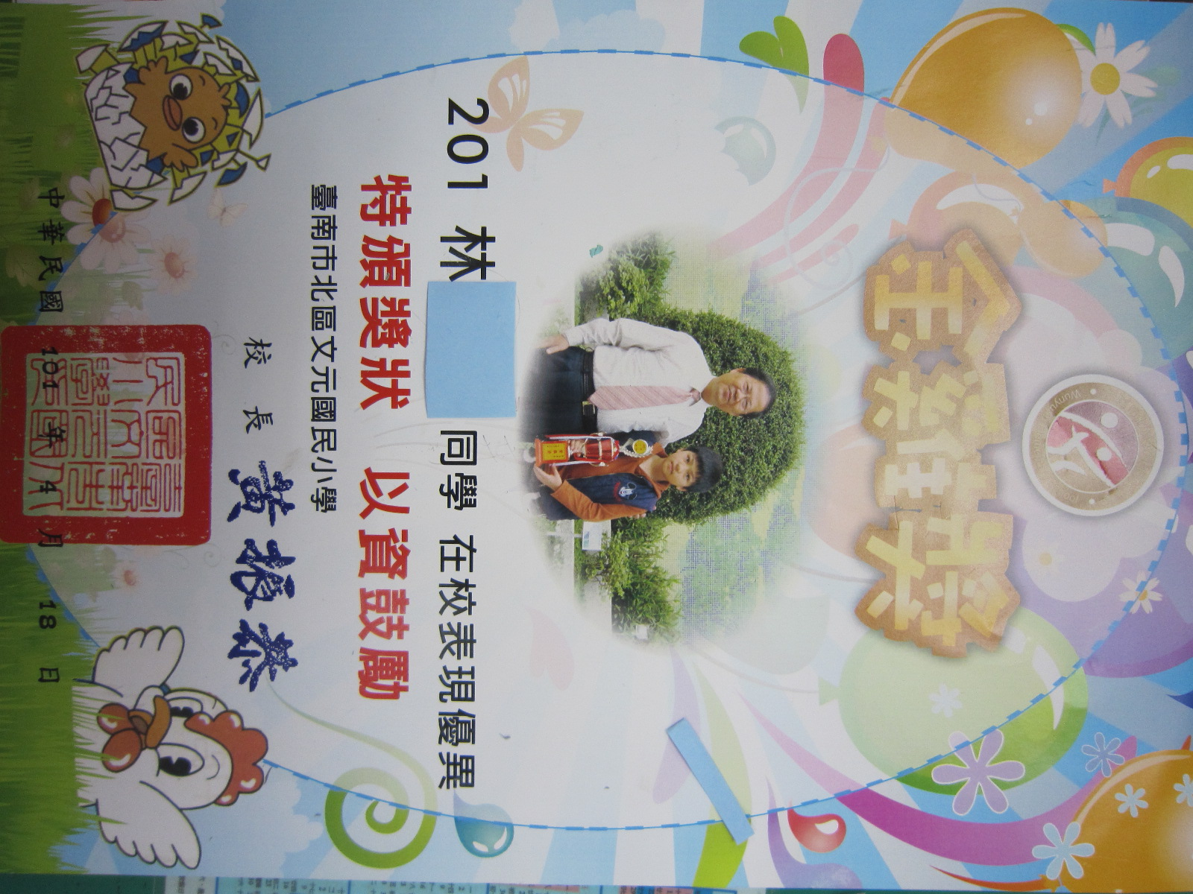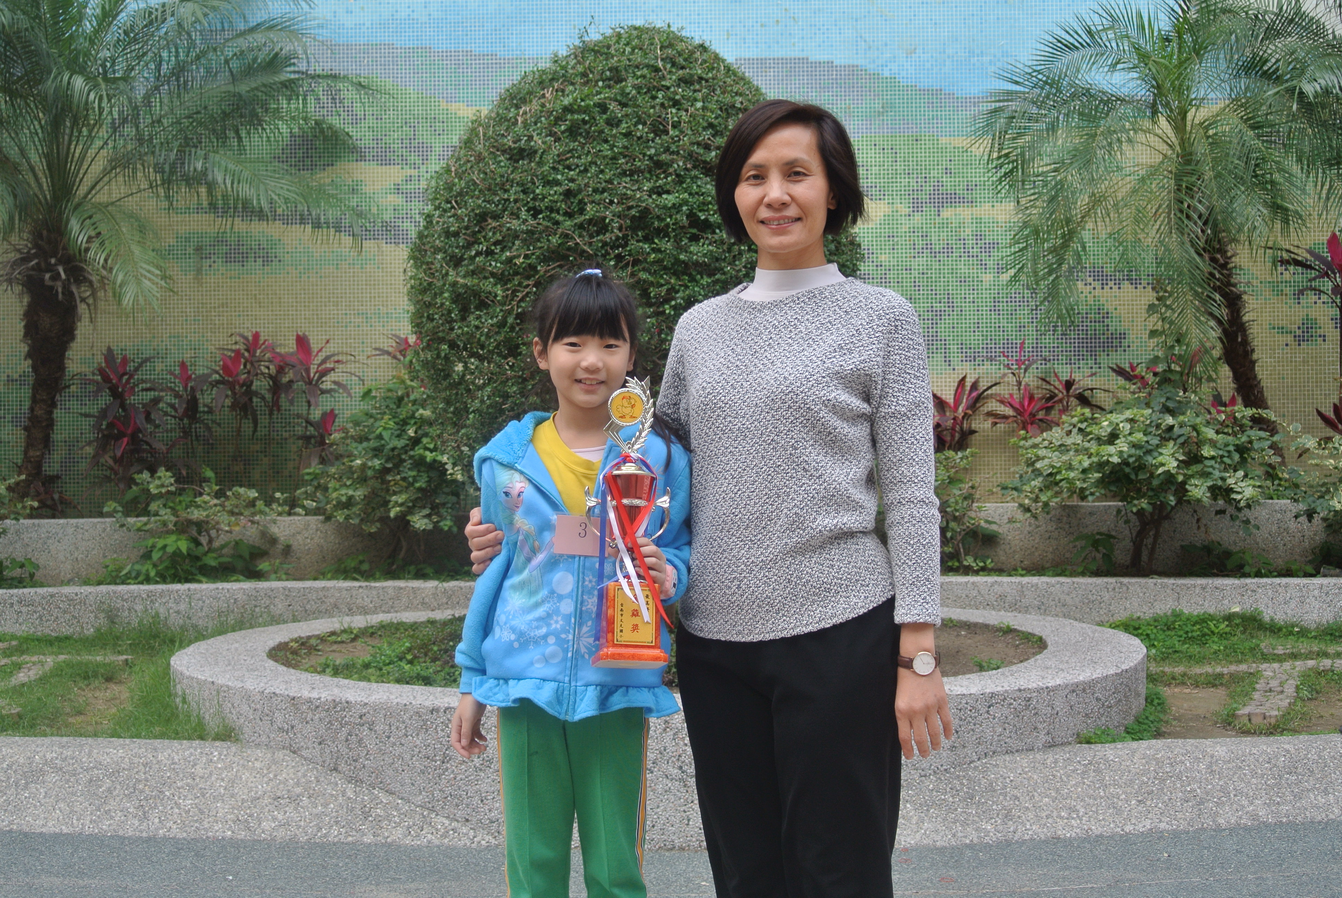  榮獲金雞獎獎狀  (集滿5張) | 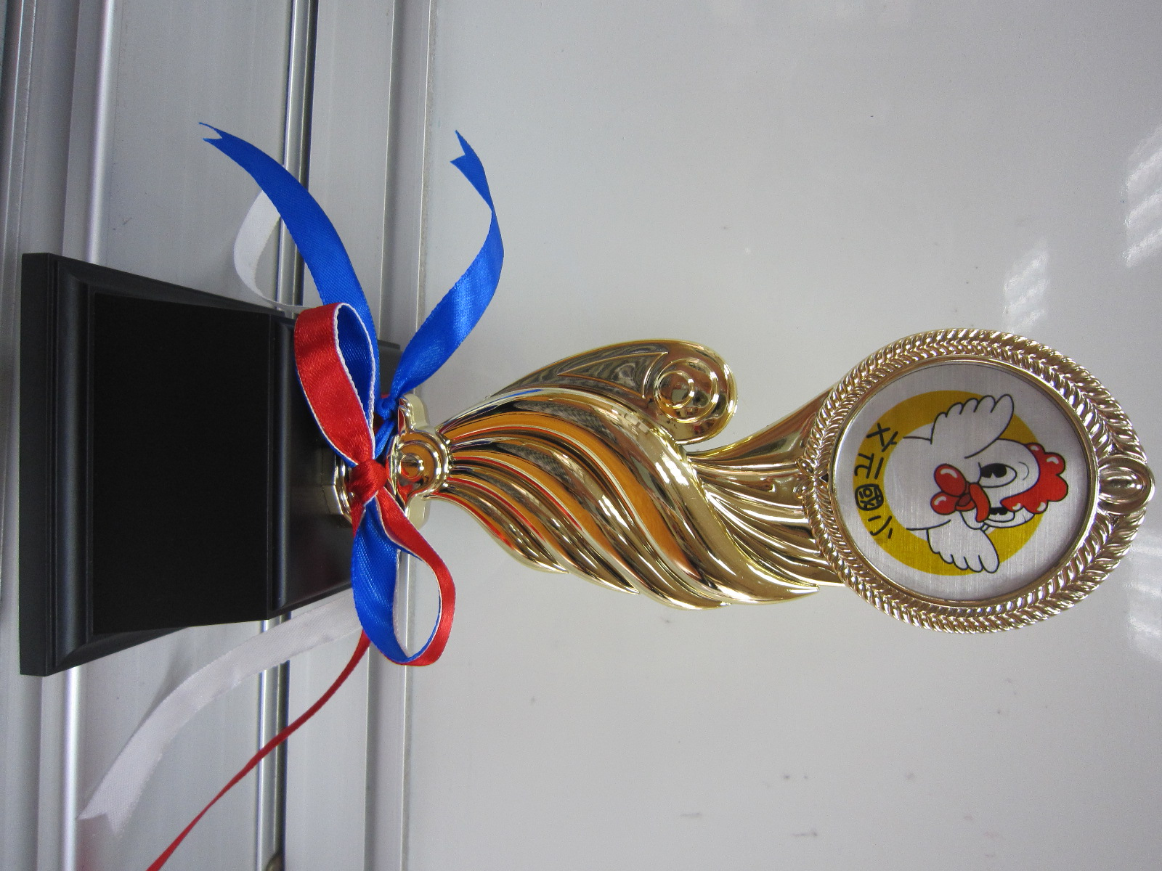  頒發金雞獎獎章  (畢業典禮頒發)

1.服務對象：經臺南市鑑定輔導委員會鑑定確認之特殊需求學生。
- 如學生在幼兒園時期領有發展遲緩證明，須請家長盡快帶孩子至醫療院所重新鑑定該生屬於哪一種特教類別。若無，待教育局公告後，將移除其特教身份。
2.課程安排：上課時間在早自修或非正課時間做外加式課程，部分做正課抽離。視學生學習狀況和身心特質，每週安排2~4節課，採小組學習。
3.教學內容：教學採多元化教學。如提供圖字卡、影片、電腦多媒體等，並給予較多的學習機會，提高學習動機、增強挫折容忍力及學習正確的情緒表達方式。
4.評量方式：以多元化的方式進行，如：圖畫、操作、口語表達、觀察 及紙筆測驗…等；其中除特殊個案學習中心會提供額外評量試題外，學生多接受原班定期評量（二次月考）為主。
5.其他相關服務：
(1)巡迴輔導：學校評估學生情況，經家長同意後提出申請，巡迴輔導教師到校評估學生是否有其需求。
(2)專業團隊：分為物理治療、職能治療、語言治療、心理治療服務等，每學期初評估學生需求，協助提出申請。
(3)輔具申請：每學期初或學期末評估學生需求提出申請，如輪椅、助聽器、知動器具等。
(4)轉銜服務：每年六月召開會議，邀請六年級畢業生之家長、原班教師與即將就讀國中學校之教師及相關人員共同參與討論學生需求及狀況。
(5)身心障礙者交通費申請：領有內政部核發「身心障礙手冊」學生可提出申請。
6. 諮詢窗口：
輔導室資料組李曉雯老師，電話：3584371轉824。
學習中心：黃筠方老師、蘇瑋婷老師，電話：3584371轉720。


行政單位聯繫方式：
校長室：李貞儀校長 3584371轉801
教務處：徐欣薇主任 3584371轉802
學務處：楊富安主任 3584371轉803
輔導室：吳淑媛主任 3584371轉804
總務處：廖千淞主任 3584371轉805

